Конспект занятия в старшей группе

компенсирующего вида по теме

«Домашние животные»

Воспитатель:
Кателевская Евгения Петровна

Санкт – Петербург 2012 год
Цель: обобщить представления детей по теме: «Домашние животные».

Задачи:
коррекционно – образовательные:
- закрепить знания детей о домашних животных, где живут, чем питаются;
- продолжать работу по расширению и активизации словаря по теме;
- развивать связную монологическую речь (умение составлять предложение);
- развивать зрительное внимание детей;
- совершенствовать умение ориентироваться в пространстве;
развивающие:
- формирование умения изменять сущ. в им.п. по числам;
- развивать мелкую моторику;
- закреплять в речи предлоги;
воспитательные:
- прививать любовь к домашним животным;
- воспитывать умение работать в команде и самостоятельно, умение слышать и слушать взрослого и товарищей;
- применять индивидуально – дифференцированный
подход к каждому ребёнку с учётом логопедического заключения.

Оборудование для занятия:
предметные картинки детёнышей домашних животных, кубики с картинками домашних животных, презентация «домашние животные».

1 | вос-ль | Орг.момент  Ребята, к нам пришли гости.  Давайте поздороваемся.  А сейчас я вам предлагаю отправиться в деревню, в гости к бабушке Марфе. | Заходим в группу  Звучит музыка из мультфильма «Каникулы в Простоквашино».  Слайд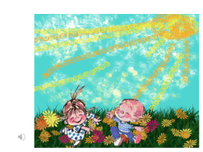.
2 | вос-ль | Сообщение темы  Вот мы и пришли.  Сегодня мы с вами поговорим о домашних животных.  Нас бабушка приглашает прогуляться по двору и увидеть, какие дом. животные в нём живут. Солнышко будет нашим.  Отправляемся. | Слайд с видом деревни.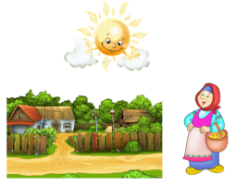
2.1 | вос-ль | Работа по теме  Кто нас первым встретит у ворот?(собака)  Где живёт?  Самое любимое лакомство?  Какую пользу приносит?  Прежде, чем нам отправиться дальше, мы должны выполнить задание Шарика.  Развитие зрительного внимания.  «Зрительный диктант»  Посмотрите на картинку.  Ответьте на вопросы:  - Сколько собак всего на картинке?  - Какого цвета собака, сидящая в правом нижнем углу?  - Какого цвета собака, на голове которой шляпа?  - Что стоит перед серой собакой?  - Где сидит собака с косточкой?  - Отгадайте, которая из этих собак не Шарик?  ( У него нет косточки, он не белый, нет ошейника, нет шляпы). Где он сидит?  Молодцы! Вы справились с заданием. Солнышко кивает, что мы можем продолжить прогулку. | Слайд  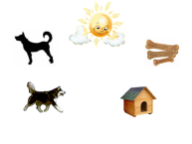  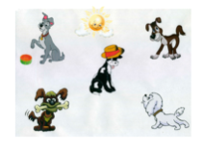
2.2 | вос-ль | А кого мы сейчас увидим, вы узнаете, когда отгадаете загадку:  «Голодная мычит,  Сытая жуёт.  Всем ребятам молоко даёт»  Где живёт?  Чем питается?  Какую пользу приносит?  Бурёнка нам так же даёт задание.  Игра «Кто как голос подаёт?»  (с мячом)  собака – лает, гавкает, рычит  кошка – мурлычет, мяукает, шипит  лошадь – ржёт  корова – мычит  свинья – хрюкает  коза – блеет  Посмотрите, солнышко кивает, что вы справились с заданием и приглашает идти дальше. | Слайд.  Корова  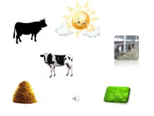  Бросаю мяч ребёнку, он отвечает на вопрос.
2.3 | вос-ль | А к кому мы отправимся дальше, догадайтесь:  « Лежит замарашка,  В щетинистой рубашке.  Хвост крендельком,  Нос пятачком.  До того она жирна,  Даже шея не видна».  Правильно – свинья.  Где живёт?  Что любит есть?  Свинья Хавронья во дворе гуляет со своими поросятами. Они разбежались и она никак не может их сосчитать. Давайте ей поможем их сосчитать.  С заданием мы справились.  Солнышко хвалит Вас за правильный счёт. И предлагает пойти погулять на луг. | Слайд  Свинья  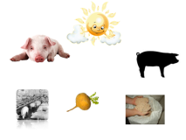  Считают:  один - поросёнок,  два - поросёнка,  три - поросёнка,  четыре - поросёнка,  пять - поросят.  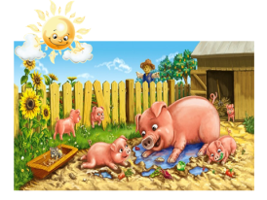
2.4 |  | Физ.минутка под музыку  Выполняют движения под музыку. | Музыка  Песня «Ускакала  молодая лошадь»
2.5 | вос-ль | Чью тень мы с вами видим на лугу?  Где живёт?  Чем питается?  Какую пользу приносит?  У меня в руках картинки, на которых мамы. А их детёныши на лугу. Помогите мамам найти своих детёнышей.  Игра «Как зовут детёныша»?  У коровы – телёнок  У собаки – щенок  У кошки – котёнок  У козы – козлёнок  У лошади – жеребёнок  У свиньи – поросёнок  Солнышко хвалит вас. | Силуэт лошади  Слайд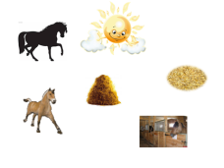  Каждый ребёнок вытягивает картинку взрослого животного. Говорит, кого вытянул.
2.6 | вос-ль | Кого ещё мы можем увидеть с вами на лугу?  Назовите, где живёт коза?  Чем питается?  Коза просит отгадать, сколько козлят спряталось за забором? (два)  Почему вы так решили?  Солнышко улыбается вам за правильный ответ. | Слайд  Коза  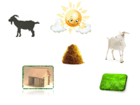  8 ног. У каждого козлёнка по 4 ноги, значит 2 козлёнка.  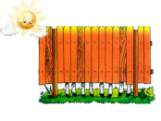
2.6 | вос-ль | А кто это греется на солнышке?(силуэт кошки)  Где живёт?  Любимое лакомство?  Кот Мурлыка сфотографировал животных, но «кадры» перепутались.  Помогите ему получить качественные «фотографии». Соберите кадры по порядку.  Работа с кубиками  За правильно собранные «фотографии» солнышко вас хвалит. | Слайд  кошка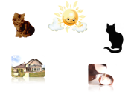  Кубики собраны не в картинку.  Подсказываю, ноги не трогать, когда будут собирать кубики.  Говорят, кого собрали.
3 | вос-ль | Подведение итога  Вы сегодня справились со всеми заданиями во время прогулки по двору бабушки Марфы.  Скажите, а что вам больше всего понравилось и запомнилось?  Давайте попрощаемся с бабушкой, с солнышком и домашними животными.  А чтоб вы никогда не забывали о домашних животных, они дарят вам фигурки своих детёнышей.
4 | вос-ль | Орг.окончание  Умнички. Вы сегодня все были внимательными, собранными. А теперь нам пора возвращаться в детский сад.  Вот мы и пришли в детский сад.  Давайте попрощаемся с гостями.  Занятие окончено. | Под музыку идут.  (Из мультфильма  «Каникулы в Простоквашино»)  Говорят до свидания.

